
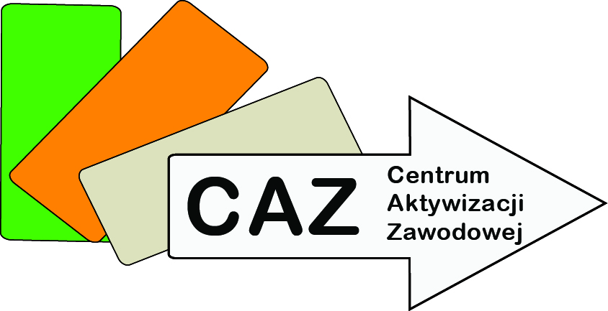
POWIATOWY URZĄD PRACY W ŻYWCU
CENTRUM AKTYWIZACJI ZAWODOWEJ

ul. Łączna 28, 34-300 Żywiec
telefon: (33) 475-75-00, fax: (33) 475-75-51
www.zywiec.praca.gov.pl, e-mail: kancelaria@pup.zywiec.pl

Żywiec, dnia:
Imię i nazwisko:
Adres zamieszkania:

Powiatowy Urząd Pracy w Żywcu
ul. Łączna 28
34-300 Żywiec

Wniosek o przyznanie dodatku aktywizacyjnego

Proszę o przyznanie dodatku aktywizacyjnego z tytułu podjęcia zatrudnienia / innej pracy zarobkowej w dniu:
Nazwa pracodawcy:

Podpis osoby składającej wniosek

